《大客户销售专业技能训练》

王浩老师授课三大优势：
1 | 专业深厚 | 专注于大客户┃项目销售、谈判、中高层管理，9年实战场景案例研究  出版两部专著：《大客户销售路线图》、《驱动力》（管理心理学方向）
2 | 经验老到 | 21年企业实践，带过11支团队，曾任摩托罗拉、用友等知名企业高管  其中，18年大客户┃项目销售实战经验，16年中高层管理经验
3 | 讲授独特 | 独创成果教学法，提升培训质量和落地效果  坚持全案例教学，案例分析透彻，保证课堂气氛和吸收率

【培训对象】
销售管理：销售总经理、销售总监、销售经理、大区经理、区域经理
大客户销售：大客户经理、销售工程师、销售人员
项目销售：项目客户经理、销售人员

【课时】
2天，每天6小时

【课程背景】
反腐新政、经济转型、一路一带战略启动、互联网冲击……市场竞争越来越激烈，靠几个老客户养着，也许可以混口饭吃，也许连温饱都难。因为今天是你的老客户，没准明天会成为别人的新客户。新形势下，大客户销售面临两大新课题：大客户的开发、销售人员专业技能的塑造。这既关乎企业应对竞争的观念，更关乎企业的长远发展。
大客户营销的手段各有千秋，但是，如果没有市场策略、销售流程和专业的技能做支撑，那一定是事倍功半。市场策略指引我们方向，销售流程让我们淡定应对客户，而专业的技能帮助我们处理好大量的细节，提升成功率。
大客户的拓展是个技术活。把握客户的脉动，跟住客户的脚步，挠到客户的痒痒，促成客户的购买，这中间的每一步都有讲究。
本课程为您解决以下问题：
1、新形势下，大客户销售有哪些新特点？
2、在大客户采购中，有哪些行为规律和心理特征？
3、如何快速、准确地找到目标人？
4、怎样才能跟住客户，给客户留下良好印象？
5、政策变了，客户关系还得做，但问题是如何安全地做关系？
6、怎么沟通，才能把大客户的需求问出来？如何引导大客户需求？
7、如何阻击竞争对手、排除大客户内部的反对意见？如何主动出击，运用组合营销策略，最终促成订单？

【课程形式】
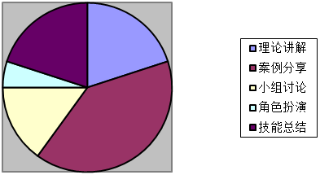

【课程收益】
1、掌握大客户销售流程和专业技能，提高销售的效率
2、掌握跟踪和拜访客户的技巧；掌握建立客户关系、搞定内线、编织客户内部关系网络的套路
3、掌握挖掘和引导大客户需求的方法
4、掌握在不同的阶段，有效呈现产品或方案的技能
5、掌握和内线打好配合、阻击竞争对手、排除客户内部反对意见、达成销售节点成果，最终赢得订单的整合营销策略

【课程大纲】
第一讲 精益营销  案例分析……  1、大客户销售的本质  大客户销售的七种业务形态  大客户销售的三“争”  大客户订单的“路径”和“机关”  大客户销售的“通关”法则  2、大客户销售的精益营销理念  竞争导向思维  客户导向思维  时间导向思维  成果导向思维  案例分析…… | 第二讲 大客户销售流程  案例分析……  1、大客户采购分析  大客户内部角色分工  大客户采购流程的发起  大客户采购流程内的报批作业  2、大客户销售路线图  大客户销售的共振模型  大客户销售流程的关键节点  大客户销售的节点成果  大客户销售路线图  案例分析……
第三讲 客户的开发和拜访  案例分析……  1、快速找到关键人物  突破障碍  识别客户内部角色  确认关键人物  建立良好的第一印象  2、诱敌深入的跟踪  连续跟踪的套路  销售假动作  跟踪节奏  陌生拜访的诱敌深入  3、高效约见  约见的时机  约见的理由  约见客户的五种策略  4、拜访礼仪与面谈技巧  拜访目的与计划  拜访礼仪  拜访面谈的话题设计  拜访面谈攻略  销售成果屋…… | 第四讲 大客户公关  案例分析……  1、关系营销策略  新形势下的关系营销特点  客户关系的五个转折点  公关的基本路径  2、培养客户的好感和信任  培养好感的方法  建立信任的策略  3、建立私人情谊  约请的注意事项  恰到好处的礼尚往来  急客户之所急  4、建立内线  关注“内线”的五个诉求  明确“内线”的方式  确立“内线”的六个指标信息  5、建立关系网  关系网的潜规则  平衡关系网的8大要点  规避关系雷区  销售成果屋……
第五讲 挖掘和引导客户需求  案例分析……  1、大客户需求分析  大客户需求的九个因素  大客户需求的特性  显性需求与隐性需求  2、需求询问策略  问对人  在合适的时机发问  因地制宜问  3、挖掘和引导需求的提问技巧  应对需求的3个层次  提问模式  询问需求的经典问题模式  引导需求的话题激发  销售成果屋…… | 第六讲 大客户销售促进  案例分析……  1、大客户销售促进是什么  促进是大客户销售节点成果的核心  促进的五种形式  促进和大客户购买信号的关系  购买信号的两种验证方式  2、阻击竞争对手  分析竞争对手动态  阻击竞争对手的五种方法  3、排除客户内部反对意见  客户反对意见的表现  反对意见的根源  处理反对意见的沟通对策  4、促成订单的五大里程碑  销售成果屋……
第七讲 提升老客户的采购份额
案例分析……
1、采购份额分析
采购份额是如何产生的
采购份额发生变化的原因
2、如何提升老客户的采购份额
参与客户的全流程
关键环节的突破
系统性改善
逐步蚕食竞争对手份额
销售成果屋……

王浩老师授课之3大优势：
1 | 专业深厚 | 专注于大客户┃项目销售、谈判、中高层管理，9年实战场景案例研究  出版两部专著：《大客户销售路线图》、《驱动力》（管理心理学方向）
2 | 经验老到 | 21年企业实践，带过11支团队，曾任摩托罗拉、用友等知名企业高管  其中，18年大客户┃项目销售实战经验，16年中高层管理经验
3 | 讲授独特 | 独创成果教学法，提升培训质量和落地效果  坚持全案例教学，案例分析透彻，保证课堂气氛和吸收率

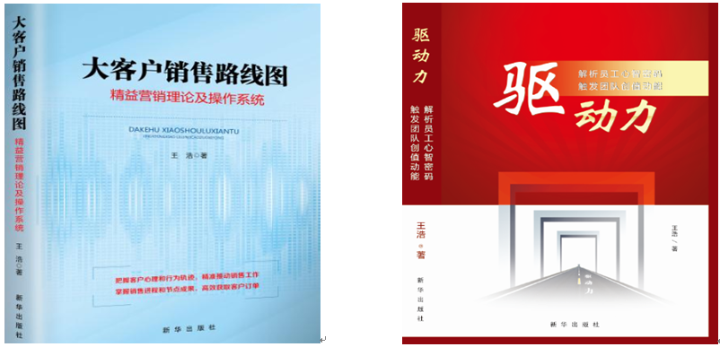
王浩老师：B2B营销、谈判、中高层管理专家

B2B营销实战历练：21年企业实践经验
B2B营销案例研究：10年业务和团队管理案例研究
B2B营销理论创建：精益营销理论（国内唯一的B2B理论原创）
B2B营销专著出版：《大客户销售路线图》、《驱动力》（管理心理学方向）
B2B营销咨询体系：销售成果屋体系、工具库、业绩增长管理系统
B2B营销项目实践：参与华为《销售生命周期》系列课程设计、研发

- 实战历练
经历：21年实战经验，带过11支团队，从事过8个行业
曾任：省政府秘书、远东科技市场总监、翰林汇事业部总经理、摩托罗拉政府项目销售总监、智博科技集团执行总裁等职

- 专业背景
清华、北大总裁班客座教授
人保部全国就业培训技术指导中心《经营管理师》、《营销师》首席专家
参与华为《销售生命周期》系列课程的研发

- 授课亮点
成果教学法：围绕“实战成果”开展教学，直达学员的工作绩效，大幅度提升了培训收益！破解了培训的落地、执行两大难题！
全案例教学：2000多个“实战场景案例”储备，深度剖析，提炼可落地的技能，大幅度提升了学员现场吸收率，保证了课堂气氛和课后收获的双赢！

联系方式：中企联企业培训网
咨询电话：010-62885261 传真：010-62885218
联 系 人：潘宏利 13051501222
电子邮箱：phL568@163.com
网 址：www.zqLpx.com

